一、软件名称
[有限空间作业管理平台] 培训讲解文档
二、培训目标
通过本次培训，使学员能够掌握 [有限空间作业管理平台] 的基本功能、操作流程和常见问题的解决方法，能够独立完成日常工作中的相关任务。
三、培训对象
公司内部员工、新入职员工、合作伙伴
四、软件概述
系统由智能终端、融合通讯基站（内机，不集成气体检测仪）、边缘AI通讯终端（外机）、应用服务（三端）、服务器（一体机：数据中心、流媒体、AI）等几部分构成。各部分的功能概述，如下表所示：
分类 | 设备名称 | 功能概述
终端设备 | 标准本和AI版对应的智能硬件 | 1.开放接口，能与内机、外机通讯；  2.同类设备上传的数据的结构一致，具有标志位可区分厂家型号；  3.接收指令后做相关报警。
内机（网络、路由） | 融合通讯基站，简称内机 | 1.连接端设备，与端设备通信，将数据传到外机；  2.将外机下发的指令传送到端，并将执行结果反馈到外机；  3.具备报警功能；
外机（网络、路由、数据接收） | 边缘AI通讯终端，简称外机 | 1.包含两块电路板：1）3588控制板：边缘计算和应用服务（标准板子）；2）嵌入式外机：连接终端设备、建立通讯网络，数据上传（给应用服务）和下达指令  2.3588控制板：操作系统；界面显示数据和流程；数据存储；AI计算；数据接收与上传至服务端；  3.嵌入式外机：连接所有终端设备；构建内外机通讯网络；支持lora、蓝牙、5G等通讯；3588控制板与终端设备的连接通路；将收到的终端设备数据解析、标准化后传送。
应用服务 | 外机端、WEB端、APP端 | 1.提供应用服务，详见“应用服务需求”  2.应用服务端：提供云端数据库、数据计算、数据接口
服务器 | 数据中心、流媒体、AI服务 | 1.数据方面：存储原始数据、提供应用所需的结果数据，数据需要实时和历史数据两个方面；

软件架构

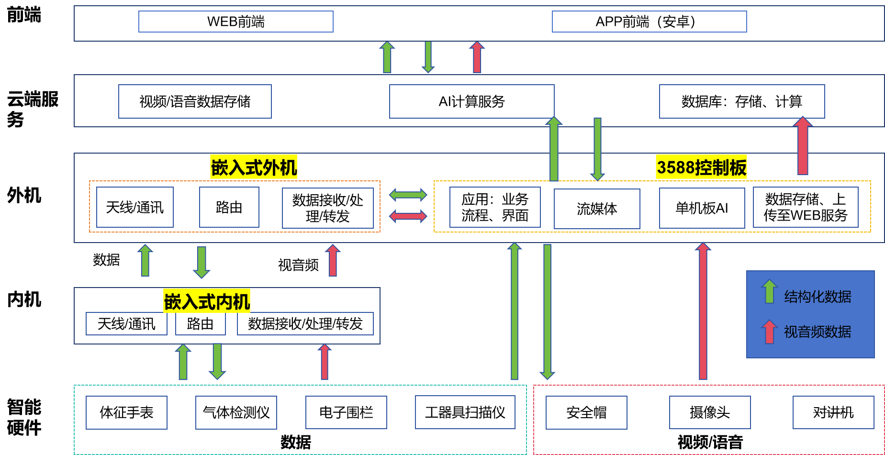

软件优势

五、软件安装与配置

安装步骤

配置说明

六、软件功能模块详解
- 产品交付：操作手册、现场使用培训、产品相关测试报告、基础数据初始化（表单导入或者是小程序收集导入，包含组织、人员、账号权限、区域位置配置）
- 新的作业任务产生（作业票已获得批准）：
WEB端新建作业（设备/系统管理员将作业票扫描或者填入到web端）
分配设备（根据作业票类型分配设备，有限空间作业必须含气体检测仪、摄像头、体征手表、内机、外机；高处作业必须含摄像头、体征手表、外机，安全帽等其他依据选购适配）
同步数据（作业任务数据、人员数据）
- 现场作业：
作业前：外机登录、创建/领取作业（临时账号可创建，或者存在数据同步异常可创建）、人脸验证、绑定手表、绑定安全帽、出入口气体检测、工器具带入、部署设备（内机、摄像头、电子围栏等）
作业中：
- 外机端：实时监产品交付：操作手册、现场使用培训、产品相关测试报告、基础数据初始化（表单导入或者是小程序收集导入，包含组织、人员、账号权限、区域位置配置）
- 新的作业任务产生（作业票已获得批准）：
WEB端新建作业（设备/系统管理员将作业票扫描或者填入到web端）
分配设备（根据作业票类型分配设备，有限空间作业必须含气体检测仪、摄像头、体征手表、内机、外机；高处作业必须含摄像头、体征手表、外机，安全帽等其他依据选购适配）
同步数据（作业任务数据、人员数据）
- 现场作业：
作业前：外机登录、创建/领取作业（临时账号可创建，或者存在数据同步异常可创建）、人脸验证、绑定手表、绑定安全帽、出入口气体检测、工器具带入、部署设备（内机、摄像头、电子围栏等）
作业中：
外机端：实时监测（异常处置、应急处置）、暂停作业（人员签入签出、工器具带入带出）、紧急SOS
WEB端：实时监测（视频、报警）、紧急SOS、对讲
结束作业：人员全部撤出、设备全部带出
- 作业后/日常：设备归还，作业数据同步，充电、解绑等设备维护
- WEB端：历史数据统计分析、视频回放
置、应急处置）、暂停作业（人员签入签出、工器具带入带出）、紧急SOS
WEB端：实时监测（视频、报警）、紧急SOS、对讲
结束作业：人员全部撤出、设备全部带出
- 作业后/日常：设备归还，作业数据同步，充电、解绑等设备维护
- WEB端：历史数据统计分析、视频回放

七、常见问题解答（FAQ）

问题 1：[问题描述]
原因：简要说明问题产生的原因。

解决方法：提供详细的解决步骤。

问题 2：[问题描述]
原因：简要说明问题产生的原因。

解决方法：提供详细的解决步骤。
（以此类推，列出学员可能遇到的常见问题及解决方法）
八、注意事项

数据备份：提醒学员定期备份数据，避免数据丢失。

权限管理：说明软件的权限设置，确保数据安全。

更新与维护：提醒学员及时更新软件版本，以获取最新功能和修复漏洞。

其他注意事项：根据软件特点补充其他需要注意的事项。

九、总结与反馈

